- http://www.10gc.com/ 网站顶部新增导航条

增加用户注册系统

增加购买卡密（跳转到第三方链接-管理员自定义）

增加在线充值-卡密兑换（跳转到用户后台卡密兑换素材豆页面）

最左侧增加链接失效投诉（跳到留言板-显示要管理审核，管理员可进行回复）

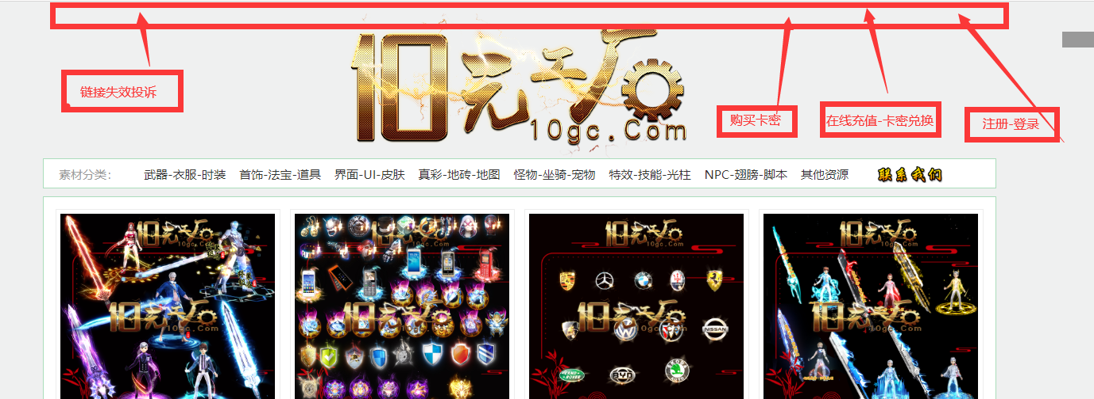

2. 后台启用货币政策：素材豆 比例等于1元=100素材豆

控制后台增加卡密生成系统：（可以批量导出，可以查询使用卡密的帐号记录，卡密是否已经使用）

需要说明的是 卡密我是在第三方平台售卖的 需要实现的功能是
用户在注册本站会员后 通过顶部导航条处的链接购买了卡密 然后再通过用户中心兑换素材豆 进行购买

卡密兑换规则分别为
10元=1000素材豆 20元=2100素材豆 50元=5500素材豆
100元=12000素材豆

购买通道2内容清空 改名为在线优惠购买 在该链接后写明定价相应素材豆价格 如果帐号内有相应的素材豆 那么直接扣取素材豆 跳转到下载链接 反之则跳转到充值页面

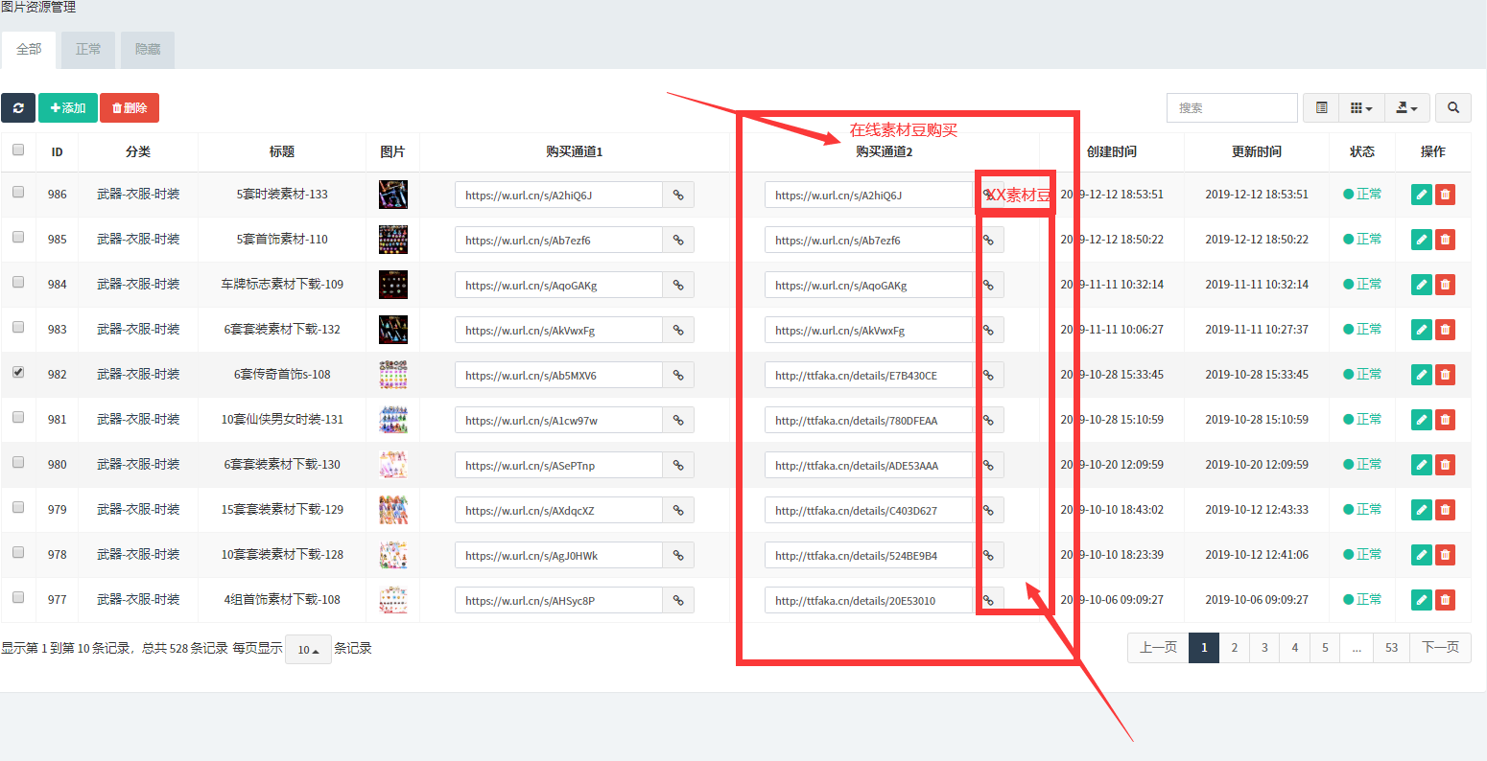
购买通道一 名字改成免登陆直接购买

